**053-F-KeyboardAndMouseTest-U-D-B测试用例文档**

**测试目标：**文本放大是否有上限

**重要级：**低

**优先级：**低

**测试背景：**文本框已经实现了最基本的文本编辑功能

**前置条件：**无

**测试环境：**Window 10

**测试阶段：**单元测试

**自动化标识：**False

**测试步骤：**

（1）鼠标放置于文本框；

（2）按住键盘ctrl键的同时向上滚动鼠标滑轮；

**预期结果：**

当字体足够大时，停止放大

**预期测试工作量：**5min

**实际结果：**

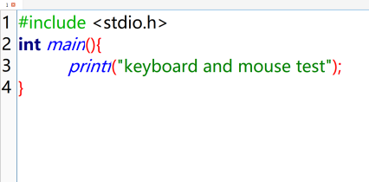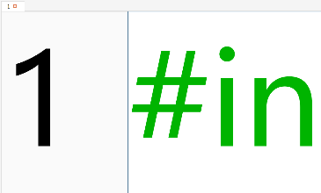

按住ctrl后向上滚动鼠标滑轮，文本框中的字体随着鼠标滑轮的滚动逐渐变大，且没有上限。与预期不符合。

**测验结论：**

文本框中的字体方法无上限。